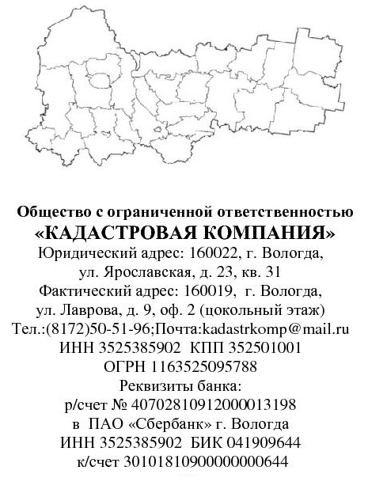

Директору
ООО «КАДАСТРОВАЯ КОМПАНИЯ»
Павловой М.В.
от ________________________________________ __________________________________________
паспорт: серия ________№___________________
выдан «____» _________________ ________года
__________________________________________
__________________________________________
проживающего(щей) по адресу:____________________________________
__________________________________________
СНИЛС: _________________________________________
контактный телефон________________________
E-mail_____________________________________

ЗАЯВКА
______________________________________________________________________________________________________________________________________________________________________________________________________________________________________________________________________________________________________________________________________________________________________________________________________________________________________________________________________________________________________________________________________________________________________________________________________________________________________________________________________________________________

«_____ » ________________ 2017 г. _____________ /_________________________/

